**Техническое Задание для Сервиса Бронирования Жилья**

* Введение

Сервис бронирования жилья разрабатывается для обеспечения удобной и безопасной платформы для аренды жилья на короткий срок. Сервис должен предоставлять функциональность для пользователей (арендаторов) и владельцев жилья (хозяев).

* Регистрация и Аутентификация
  + Функции для Пользователя:
    - Регистрация с использованием электронной почты или номера телефона.
    - Подтверждение аккаунта через электронную почту или SMS.
    - Вход в систему с использованием логина и пароля или через социальные сети.
  + Функции для Владельца Жилья:
    - Возможность создания аккаунта в роли владельца жилья.
    - Загрузка документов для подтверждения владения жильем.
* Управление Профилем
  + Функции для Пользователя:
    - Редактирование личных данных (имя, контактная информация).
    - Просмотр истории бронирований и отмененных броней.
    - Управление уведомлениями (настройки уведомлений о бронированиях, отзывах и т. д.).
  + Функции для Владельца Жилья:
    - Добавление информации о жилье (фотографии, описание, удобства).
    - Управление календарем доступности жилья.
    - Просмотр истории бронирований для своего жилья.
* Поиск и Бронирование Жилья
  + Функции для Пользователя:
    - Поиск жилья по различным критериям (цена, количество спален, удобства и т.д.).
    - Просмотр подробной информации о жилье (фотографии, описание).
    - Запрос на бронирование с указанием дат проживания и количества гостей.
    - Онлайн-оплата или оплата по прибытии.
  + Функции для Владельца Жилья:
    - Получение уведомлений о новых запросах на бронирование.
    - Подтверждение или отклонение бронирования.
    - Возможность связи с арендатором для обсуждения деталей.
* Управление Бронированиями
  + Функции для Пользователя:
    - Просмотр статуса бронирований (подтверждено, отклонено, ожидает ответа).
    - Возможность отмены бронирования согласно правилам отмены.
  + Функции для Владельца Жилья:
    - Просмотр списка активных и завершенных бронирований.
    - Отправка запросов на отзыв после завершения проживания.
* Система Отзывов и Рейтинга
  + Функции для Пользователя и Владельца Жилья:
    - Возможность оставления отзыва и оценки после окончания проживания.
    - Публикация отзывов на странице жилья.
* Система Уведомлений
  + Функции для Пользователя и Владельца Жилья:
    - Получение уведомлений о новых сообщениях, статусе бронирования, отзывах и т.д.
* Система Оплаты
  + Функции для Пользователя:
    - Онлайн-оплата бронирования через платежные системы.
    - Возможность запроса возврата средств в случае отмены бронирования.
* Технические Требования
  + Веб-платформа: Разработка веб-приложения с использованием технологий HTML, CSS, JavaScript.
  + База данных: Использование реляционной базы данных для хранения информации о пользователях, жилье и бронированиях.
  + Защита данных: Применение SSL-шифрования для обеспечения безопасности данных во время передачи.
* Тестирование и Отладка
* Тестирование функциональности бронирования, оплаты и управления профилем.
* Проверка безопасности платформы, включая защиту от взломов и защиту данных пользователей.

Масштабируемость и Производительность

* Поддержка большого количества пользователей и жилья, обеспечение высокой производительности платформы во время пиковых нагрузок.
* Оптимизация кода и базы данных для быстрого доступа к информации и снижения времени ответа системы.
* Мобильное Приложение
* Разработка мобильных приложений под платформы iOS и Android для удобства использования сервиса на мобильных устройствах.
* Аналитика и Отчетность
* Внедрение системы аналитики для отслеживания активности пользователей, успешных бронирований и других ключевых показателей.
* Генерация отчетов для администраторов о работе сервиса, статистиках использования и финансовых показателях.
* Правовые и Безопасные Аспекты
* Обеспечение соответствия сервиса законам о защите персональных данных и правах потребителей.
* Правильная обработка и хранение данных пользователей в соответствии с местными и международными нормативами.
* План Тестирования
* Тестирование функциональности регистрации и аутентификации для обоих типов пользователей.
* Тестирование бронирования жилья, включая оплату и отмену бронирований.
* Проведение тестов на безопасность для выявления уязвимостей и защиты от атак.
* Документация и Обучение
* Подготовка документации для пользователей и владельцев жилья, включая руководства по использованию и часто задаваемые вопросы.
* Проведение обучающих вебинаров и онлайн-курсов для новых пользователей.
* Техническая Поддержка
* Организация круглосуточной технической поддержки для решения проблем и вопросов пользователей.
* Создание системы заявок и отслеживания обращений пользователей для оперативного реагирования на проблемы.

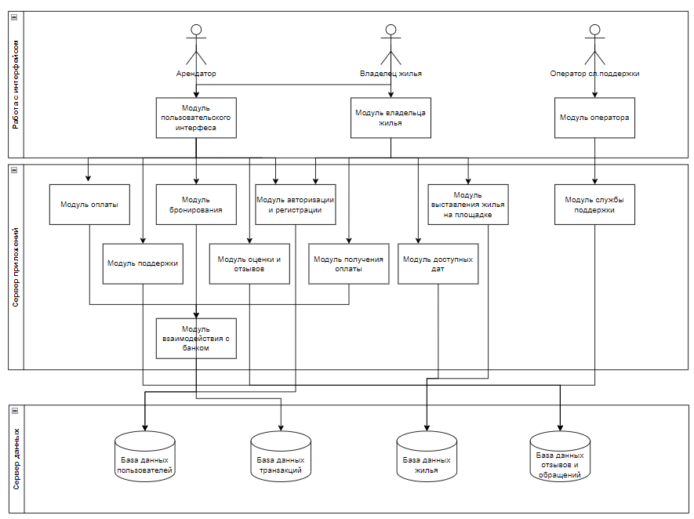

**Архитектура Системы Посуточной Аренды Жилья**

Система посуточной аренды жилья состоит из нескольких ключевых модулей, обеспечивающих полный жизненный цикл аренды для как пользователей, так и владельцев жилья:

1. Модуль Регистрации и Аутентификации:

* Функции для Пользователя:
  + Регистрация с использованием имени, почты и номера телефона.
  + Подтверждение аккаунта через почту или номер телефона.
  + Создание пароля.
  + Вход в приложение.
* Функции для Владельца Жилья:
  + Регистрация с использованием имени, почты и номера телефона.
  + Подтверждение аккаунта через почту или номер телефона.
  + Создание пароля.

2. Модуль Управления Профилем:

* Функции для Пользователя:
  + Редактирование данных в личном профиле (смена почты, номера телефона, имени).
* Функции для Владельца Жилья:
  + Загрузка жилья на сайт с указанием количества спален и санузлов, названия, описания, дополнительных услуг, цены жилья и залога.

3. Модуль Поиска и Бронирования:

* Функции для Пользователя:
  + Просмотр каталога предложений с использованием фильтров (цена, количество спальных мест, количество санузлов).
  + Выбор дат проживания и количества гостей.
  + Получение информации о жилье (фотографии, описание, услуги).
  + Связь с владельцем жилья.
  + Бронирование жилья с оплатой (полная стоимость или предоплата).
  + Изменение, отмена и оценка брони.
  + Оставление отзыва и запрос возврата денег.

4. Модуль Управления Жильем:

* Функции для Владельца Жилья:
  + Управление заявками на бронирование.
  + Ответы на отзывы о жилье.
  + Выставление чека об оплате.
  + Отправка жалобы на съемщика.
  + Оформление возврата денежных средств.

5. Модуль Администрирования:

* Функции для Оператора Сервиса:
  + Управление жалобами и конфликтами между арендаторами и владельцами жилья.
  + Подтверждение жилья для бронирования.

1. Модуль Регистрации и Аутентификации:

* Функции для Пользователя:
* Регистрация с использованием имени, почты и номера телефона.
* Подтверждение аккаунта через почту или номер телефона.
* Создание пароля.
* Вход в приложение.
* Функции для Владельца Жилья:
* Регистрация с использованием имени, почты и номера телефона.
* Подтверждение аккаунта через почту или номер телефона.
* Создание пароля.

2. Модуль Управления Профилем:

* Функции для Пользователя:
* Редактирование данных в личном профиле (смена почты, номера телефона, имени).
* Функции для Владельца Жилья:
* Загрузка жилья на сайт с указанием количества спален и санузлов, названия, описания, дополнительных услуг, цены жилья и залога.

3. Модуль Поиска и Бронирования:

* Функции для Пользователя:
* Просмотр каталога предложений с использованием фильтров (цена, количество спальных мест, количество санузлов).
* Выбор дат проживания и количества гостей.
* Получение информации о жилье (фотографии, описание, услуги).
* Связь с владельцем жилья.
* Бронирование жилья с оплатой (полная стоимость или предоплата).
* Изменение, отмена и оценка брони.
* Оставление отзыва и запрос возврата денег.

4. Модуль Управления Жильем:

* Функции для Владельца Жилья:
* Управление заявками на бронирование.
* Ответы на отзывы о жилье.
* Выставление чека об оплате.
* Отправка жалобы на съемщика.
* Оформление возврата денежных средств.

5. Модуль Администрирования:

* Функции для Оператора Сервиса:
* Управление жалобами и конфликтами между арендаторами и владельцами жилья.
* Подтверждение жилья для бронирования.